過去メール移行手順書
IMAP方式（Thunderbird → Exchange Online）

ThunderbirdからExchange Onlineへ直接コピーする方法

対象 | 一般ユーザー（任意作業）
作成日 | 2026年01月21日
版数 | 1.0

はじめに
この手順書は、Thunderbirdに保存されている過去のメールを、ThunderbirdにExchange Onlineアカウントを一時的に追加し、ドラッグ＆ドロップで直接移行する方法を説明します。
⚠ 注意: この作業は任意です。過去メールを移行しなくても、新しいメールの送受信には影響ありません。

❗ 重要: 移行作業完了後は、ThunderbirdからExchange Onlineアカウントを必ず削除してください。

目次
1. この方法の特徴
2. 事前準備
3. Exchange OnlineアカウントをThunderbirdに追加
4. メールの移行（ドラッグ＆ドロップ）
5. 移行完了後の確認
6. Exchange Onlineアカウントの削除（重要）
7. トラブルシューティング

1. この方法の特徴

1.1 メリット
メリット | 説明
シンプル | EMLファイルへのエクスポートが不要
確実 | サーバーに直接コピーされる
フォルダ構造維持 | フォルダごとコピー可能

1.2 デメリット・注意点
デメリット | 説明
時間がかかる | ネットワーク経由のため大量メールには不向き
要サインアウト | 作業後にアカウント削除が必要

1.3 推奨ケース
- 移行するメールが500通以下の場合
- 特定のフォルダのみ移行したい場合
- EMLエクスポート方式がうまくいかない場合

2. 事前準備

2.1 必要なもの
項目 | 内容
Thunderbird | 既存のメールが見える状態
Exchange Onlineアカウント情報 | メールアドレス、パスワード
インターネット接続 | 安定した接続が必要

2.2 確認事項
□ Thunderbirdで過去のメールが表示できる
□ Exchange Onlineのメールアドレスとパスワードがわかる
□ Outlookで新しいメールが送受信できている

3. Exchange OnlineアカウントをThunderbirdに追加

3.1 アカウント設定を開く
1. Thunderbirdを起動します
2. メニューボタン（≡）をクリックします
3. 「アカウント設定」をクリックします
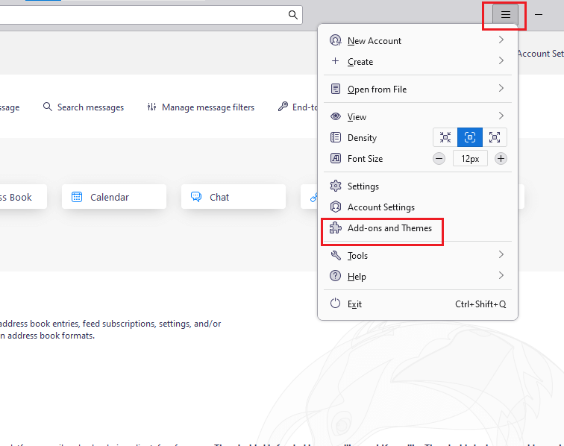
図: Thunderbirdのメニューボタン

3.2 新しいアカウントを追加
1. 画面左下の「アカウント操作」をクリックします
2. 「メールアカウントを追加」を選択します

3.3 アカウント情報を入力
以下の情報を入力します：
項目 | 入力内容
あなたの名前 | 表示名（例：山田 太郎）
メールアドレス | Exchange Onlineのアドレス（例：yamada@example.co.jp）
パスワード | Exchange Onlineのパスワード

入力したら「続ける」をクリックします。

3.4 手動設定（自動検出されない場合）
自動検出に失敗した場合は、「手動設定」をクリックして以下を入力します。
■ 受信サーバー（IMAP）
プロトコル | IMAP
ホスト名 | outlook.office365.com
ポート | 993
接続の保護 | SSL/TLS
認証方式 | OAuth2

■ 送信サーバー（SMTP）※移行作業では使用しませんが設定が必要です
ホスト名 | smtp.office365.com
ポート | 587
接続の保護 | STARTTLS
認証方式 | OAuth2

3.5 認証（サインイン）
1. Microsoftのサインイン画面が表示されます
2. メールアドレスを確認して「次へ」をクリック
3. パスワードを入力して「サインイン」をクリック
4. 「はい」または「承諾」をクリック
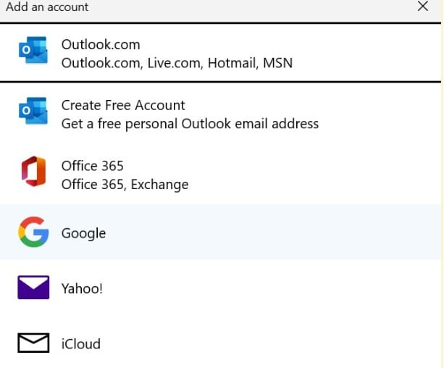
図: Microsoftサインイン画面

3.6 追加完了の確認
Thunderbirdの左側に2つのアカウントが表示されます：
- • 元のアカウント（移行元）
- • Exchange Onlineアカウント（移行先）

Exchange Onlineの受信トレイが同期されるまで少し待ちます。

4. メールの移行（ドラッグ＆ドロップ）

4.1 移行元フォルダを開く
1. 元のアカウント（移行元）を展開します
2. 移行したいフォルダをクリックします（例：受信トレイ）
3. メール一覧が表示されることを確認します

4.2 メールを選択
操作 | 方法
全て選択 | Ctrl + A
複数選択 | Ctrlを押しながらクリック
範囲選択 | Shiftを押しながらクリック

4.3 ドラッグ＆ドロップでコピー
選択したメールをドラッグします
Exchange Onlineアカウントの対応するフォルダにドロップします
例：受信トレイ → Exchange Onlineの受信トレイ
💡 ヒント: 大量のメールを一度にコピーすると時間がかかります。100〜200件ずつに分けてコピーすることをお勧めします。

4.4 コピー完了を待つ
- 画面下部に進捗が表示されます
- 「メッセージをコピー中...」が消えるまで待ちます
- 作業中はThunderbirdを閉じないでください

4.5 他のフォルダも同様に移行
必要に応じて以下のフォルダも移行します：
移行元 | 移行先
送信済みトレイ | 送信済みアイテム
下書き | 下書き
個人フォルダ | （必要に応じて作成）

5. 移行完了後の確認

5.1 Thunderbirdで確認
1. Exchange Onlineアカウントの各フォルダを開く
2. コピーしたメールが表示されることを確認
3. いくつかのメールを開いて内容を確認

5.2 Outlookで確認
1. Outlookを起動します
2. 受信トレイに移行したメールが表示されることを確認
3. 添付ファイルが正常に開けることを確認
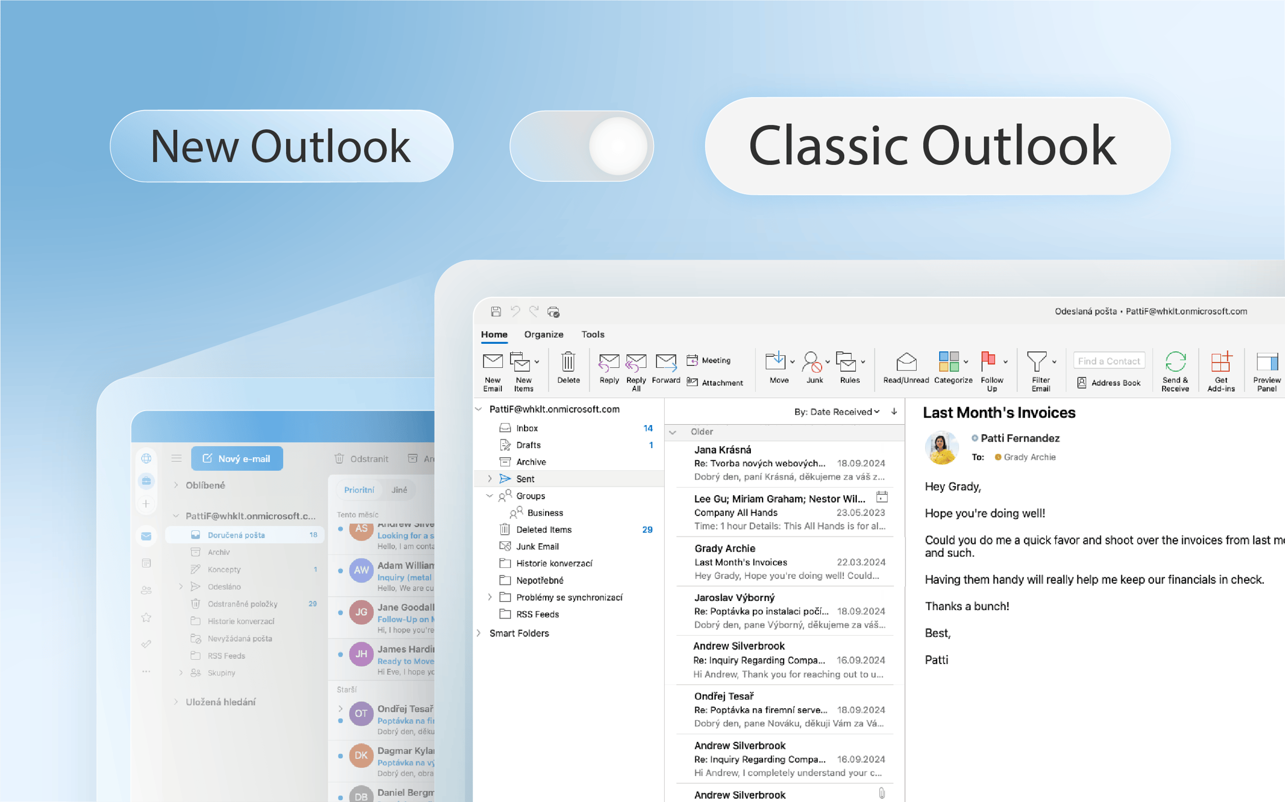
図: Outlookで移行したメールを確認

5.3 確認チェックリスト
□ 移行したメールがOutlookで表示される
□ メールの日付が正しい
□ 添付ファイルが開ける
□ 日本語が文字化けしていない

6. Exchange Onlineアカウントの削除（重要）
❗ 重要: 移行作業が完了したら、ThunderbirdからExchange Onlineアカウントを必ず削除してください。これはセキュリティ上重要です。

6.1 なぜ削除が必要か
理由 | 説明
セキュリティ | 2つのアプリでログインしたままは推奨されない
混乱防止 | どちらで操作すべきか混乱する
リソース節約 | 同期処理が不要になる

6.2 削除手順
1. Thunderbirdでメニューボタン（≡）をクリック
2. 「アカウント設定」をクリック
3. 左側でExchange Onlineアカウントを選択
4. 画面左下の「アカウント操作」をクリック
5. 「アカウントを削除」を選択
6. 確認ダイアログで「削除」をクリック

6.3 削除後の確認
• Thunderbirdの左側からExchange Onlineアカウントが消えている
• 元のアカウント（ローカルメール）は残っている
アカウントを削除しても、Exchange Online上のメール（移行したメール）は削除されません。Outlookで引き続き利用できます。

7. トラブルシューティング
問題 | 対処方法
アカウントが追加できない | ・メールアドレス・パスワードが正しいか確認  ・インターネット接続を確認  ・手動設定でサーバー情報を入力
OAuth2認証でエラー | ・Thunderbirdを最新版に更新  ・ブラウザでoutlook.office.comにログインできるか確認
コピーが途中で止まる | ・選択するメール数を減らす（50件程度）  ・インターネット接続を確認  ・Thunderbirdを再起動して再試行
コピー先にメールが表示されない | ・フォルダを右クリック→「新着メッセージを確認」  ・Outlookで直接確認
文字化けしている | ・古いメールで発生することがある  ・重要なメールは元のThunderbirdで参照
削除したアカウントが復活する | ・Thunderbirdを完全に終了  ・再度アカウント削除を実行

お問い合わせ先
移行作業でお困りの場合は、システム管理者までお問い合わせください。
ヘルプデスク | [メールアドレス/内線番号]
受付時間 | 平日 9:00〜18:00

以上

